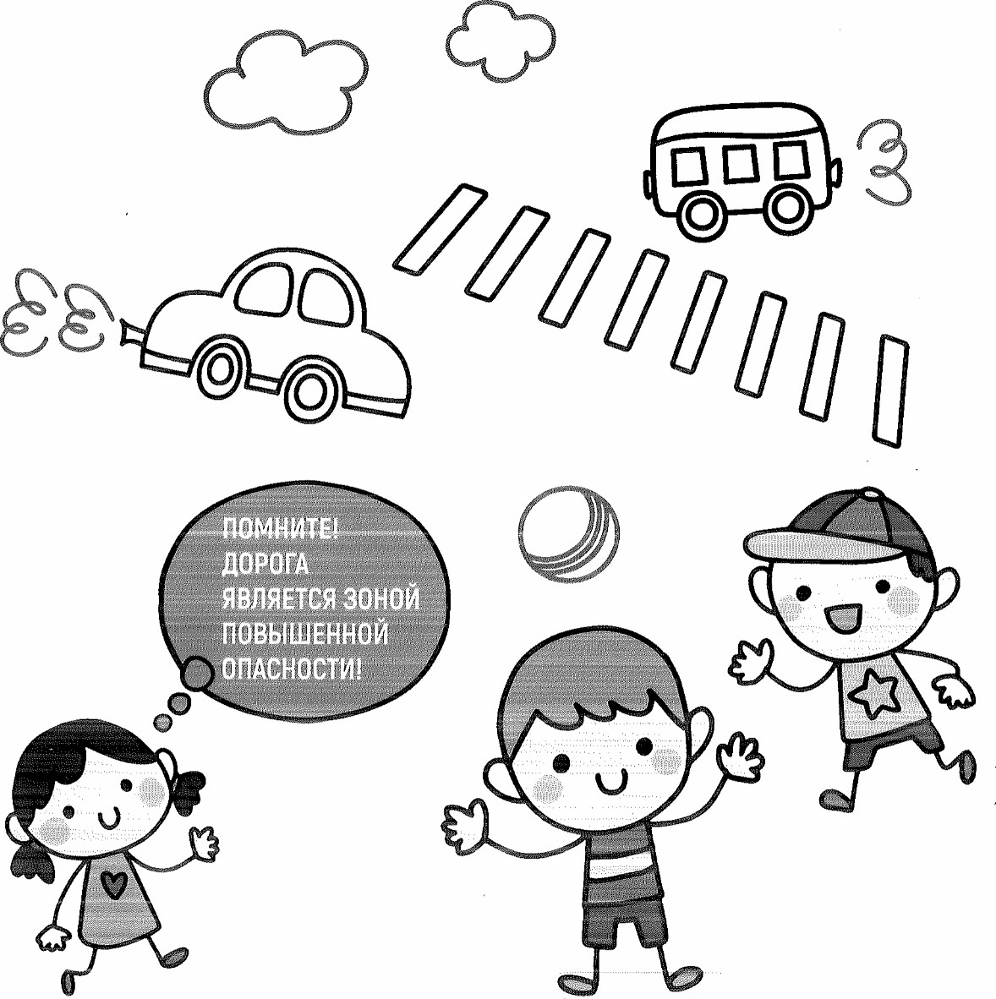
МИНИСТЕРСТВО ТРУДА
И СОЦИАЛЬНОГО РАЗВИТИЯ
НОВОСИБИРСКОЙ ОБЛАСТИ
БЕЗОПАСНОСТЬ НА ДОРОГЕ

О ВАЖНО
Приучайте детей соблюдать правила дорожного движения. Пример родителей - самая доходчивая форма обучения. Обучайте правильному поведению на улице не только вашего ребенка, но и других детей!

РЕКОМЕНДАЦИИ ДЛЯ РОДИТЕЛЕЙ
О | Перевозка детей от 0 до 12 лет должна осуществляться в порядке, установленном законодательством, с использованием ремней безопасности, детских удерживающих систем, соответствующих росту и весу ребенка. | О | Объясните детям, что двигаљся по проезжей части следует навстречу движущемуся транспорту.  Играть на автомагистрали или в непосредственной близости от нее запрещено! | о | Покупая ребенку мопед или скутер, помните: управлять им можно с 16 лет! Ездить на велосипеде по дорогам можно с 14 лет при условии соблюдения правил дорожного движения. Следует приобрести средства защиты.
О | Напомните ребенку основные правила поведения на дороге; переходить дорогу только на зеленый свет светофора, посмотреть сначала налево, а дойдя до середины дороги, направо, по возможности пользоваться подземным переходом. Во время передвижения используйте световозвращающие элементы на одежде, головном уборе, рюкзаке. | о | При пользовании общественным транспортом приучите детей крепко держаться за поручни, чтобы при торможении ребенок не получил травму от удара. Научите ребенка, что входить в любой вид транспорта и выходить из него можно только когда транспорт стоит. | О | Нужно научить детей правильно себя вести на железнодорожном ПОЛОТНе: переходить ж/д следует только в специально оборудованном для этого месте. Нельзя переходить дорогу перед идущим поездом. Всегда обращаљ внимание на семафоры.
НУЖНО БЫТЬ ВНИМАТЕЛЬНЫМ И ОСТОРОЖНЫМ, ЧТОБЫ ИЗБЕЖАТЬ НЕСЧАСТНЫХ СЛУЧАЕВ, |  |  |  |  | MTSR.NSO.RU
НЕОБХОДИМО ЗНАТЬ И ВЫПОЛНЯТЬ ПРАВИЛА ДОРОЖНОГО ДВИЖЕНИЯ! |  |  |  |  | телефон горячей линии 8-800-100-0082

